

Un sondaggio tra i dipendenti Tecnologi, Tecnici e Amministrativi ha rivelato che è necessario trovare un nuovo modello organizzativo che tenga conto delle competenze sviluppate dal personale dell’Ente. Si può fare?

Costi, budget e finalità vengono delineati in questo documento.

Buona lettura!

Assemblea dei Rappresentanti TTA

UN NUOVO PUNTO DI VISTA

Next to next

Next to next

UN NUOVO PUNTO DI VISTA

iL sONDAGGIO

**Domande e risultati**

Sono pervenute 339 risposte con afferenze da tutti i servizi dell’Ente. Una parte, minima ma importante di risposte, arriva anche da ricercatori che hanno ritenuto doveroso rispondere nonostante l’argomento potesse risultare loro estraneo.

Hanno risposto per educazione o perché volevano dire la loro opinione?

L’alto numero di risposte pervenute denota come l’argomento sia sentito.

Una nota importante: il sondaggio è circolato pochi giorni dopo che il personale della AC era stato convocato, dal Direttore Generale, per la riunione della riorganizzazione; il numero di risposte quindi è da calare in un contesto particolare.

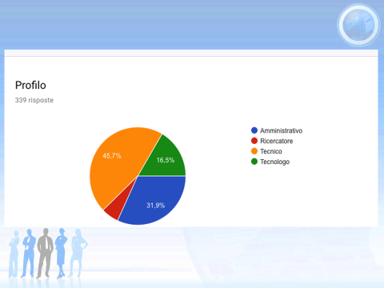

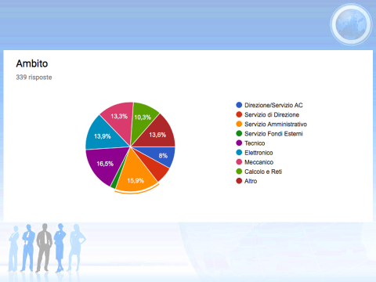



Prima domanda:

Sei interessato a cercare gli spunti per una nuova cultura e modello organizzativo all'interno dell'Ente?

Seconda domanda:

Pensi che le competenze lavorative presenti nel nostro Ente siano utilizzate in modo efficiente ed efficace?

Terza domanda:

Pensi che sarebbe opportuno metterle a disposizione per migliorare l'efficienza del nostro Ente?

Quarta domanda:

Pensi di avere competenze lavorative specifiche non sfruttate adeguatamente dall'Ente?

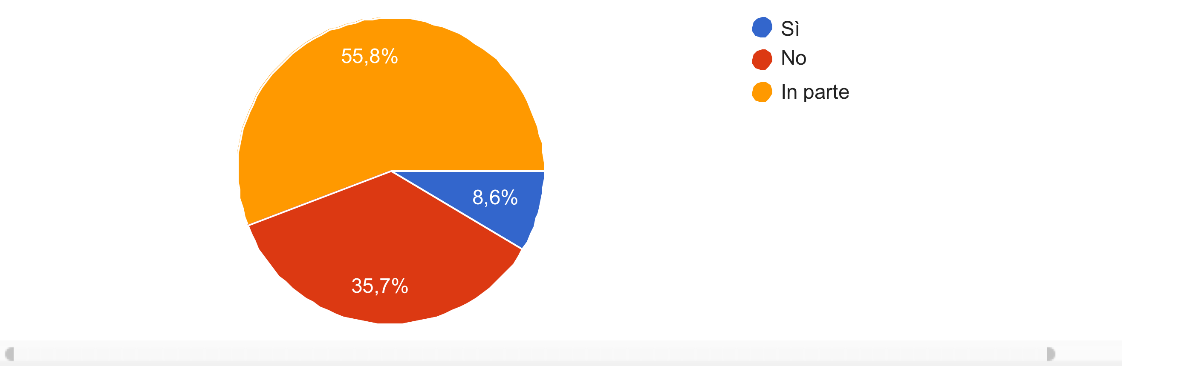

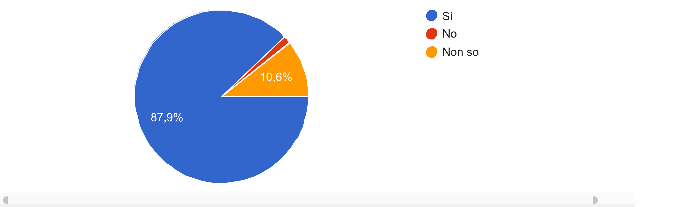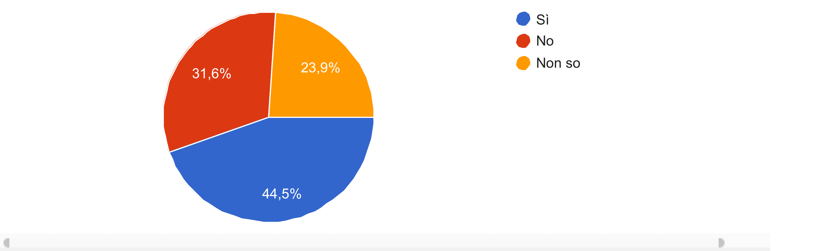

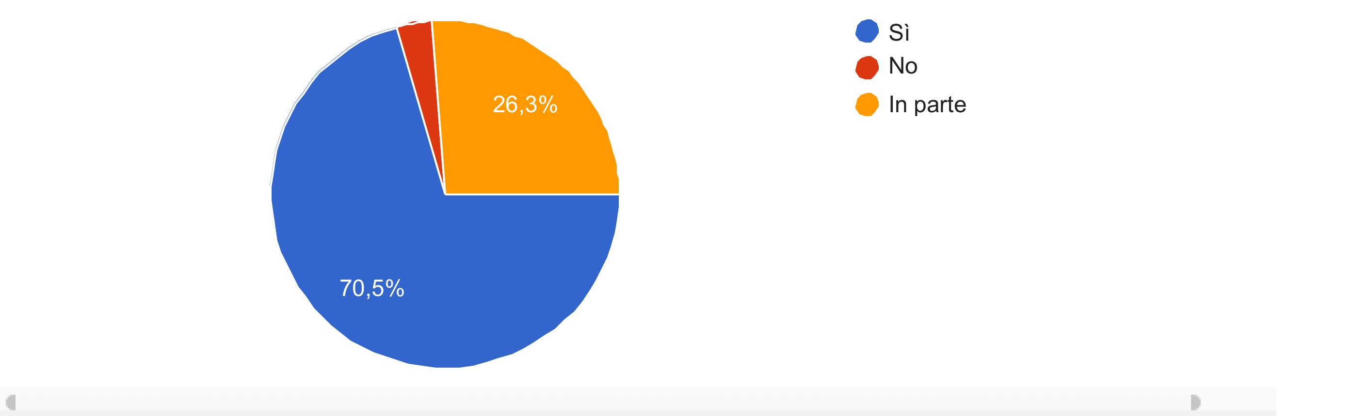

Quinta domanda:

Condivideresti le tue competenze con altre persone (formazione, Gruppi di Lavoro, seminari etc.)?

Sesta domanda:

Ritieni che, in una struttura organizzativa di tipo "federale" come la nostra, la comunicazione e lo scambio di informazioni siano sufficientemente adeguati e fluenti?

Settima domanda:

Quando si parla di "buone prassi" si intendono procedure/comportamenti/abitudini organizzati in modo sistematico, che possono essere prese come riferimento e riprodotte per favorire il raggiungimento di risultati migliori. Ritieni positivo per l'Ente condividere e mettere a disposizione delle "buone prassi", siano esse singole competenze o abilità specifiche di un gruppo?

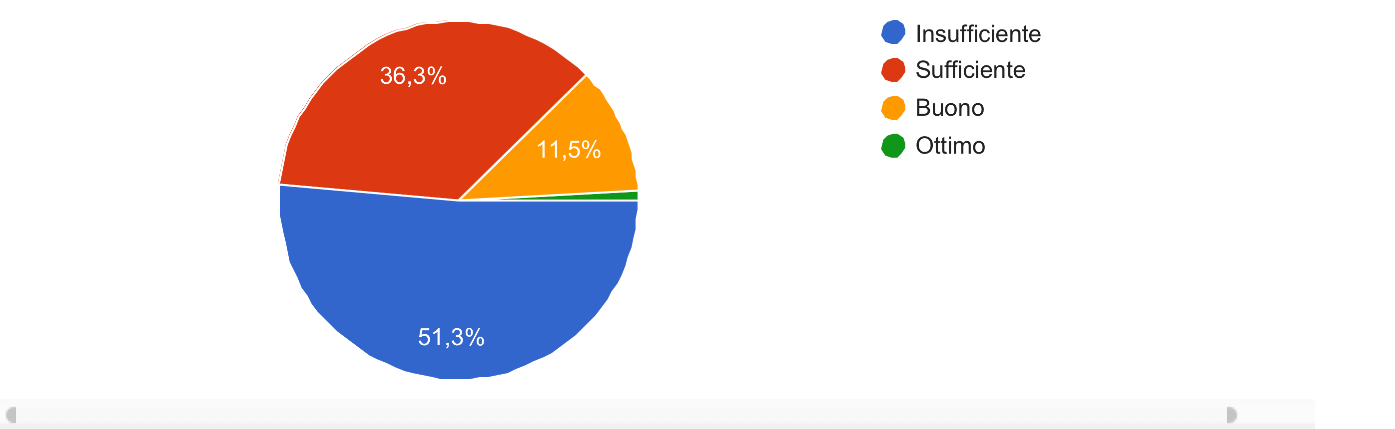

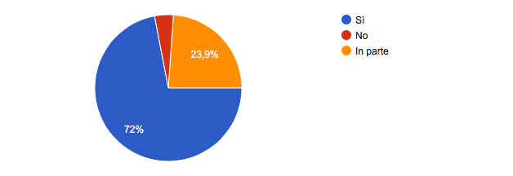

Indipendentemente dall’analisi e dall’interpretazione delle risposte è importante valutare i suggerimenti che sono stati inseriti in TUTTE le risposte – e si sa quanto possa risultare noioso mettersi a scriver commenti ad un sondaggio – e che possiamo riassumere nei macro-argomenti qui sotto riportati:

* Condivisione delle competenze attrezzature e servizi
* Buone prassi
* Uniformità di comportamenti e regole
* Formazione
* Trasparenza e coinvolgimento
* Momenti di aggregazione

Next to next

**UN NUOVO PUNTO DI VISTA**

**La struttura dell’evento**

**L’evento avrà come obiettivo finale la stesura di un documento che conterrà indicazioni circa un nuovo modello organizzativo dell’Ente.**

Previsto per la primavera del 2018.

Si prevede una durata dell’evento di 2 giorni; se possibile anche di 1,5 giorni, ma dipende da come andranno le fasi preliminari di preparazione.

La prima mezza giornata sarà organizzata in sessione plenaria.

Verrà spiegato brevemente il progetto dopo di che si passerà ad ascoltare i punti di vista di tutti i protagonisti della struttura di ricerca.

Per il rimanente tempo, invece, ci si dividerà in plenarie durante le quali si lavorerà per produrre, ognuno per la sua parte, il documento finale.

Come verranno suddivise le plenarie lo si stabilirà durante le fasi preliminari del progetto.

Non si è stabilito se sarà un evento singolo oppure dovrà essere replicato dopo un paio di anni per verifica. Questo lo si stabilirà insieme.

**Preparazione**

Prima dell’evento, il Gruppo di Lavoro predisporrà una serie di fono-conferenze durante le quali si stabiliranno alcuni punti chiave:

- chair e moderatori della plenaria e delle parallele

- coordinatori delle parallele che dovranno occuparsi delle fono-conferenze preliminari

- suddivisione delle parallele: per servizi? Per argomenti? Per…?

Si dovrà arrivare all’evento con la struttura già pronta che deve solo riempirsi di idee e contributi.

Il lavoro di preparazione occuperà esclusivamente il tempo delle fono-conferenze. Non sono previsti spostamenti e trasferte. Il numero delle fono-conferenze sarà ovviamente soggettivo e variabile a seconda del coordinatore e dell’argomento.

Next to next

**UN NUOVO PUNTO DI VISTA**

**Logistica e spesa**

Si prevede la partecipazione di almeno una persona per servizio interessato, ma è naturale che ogni Sezione, ogni Laboratorio e l’Amministrazione Centrale dovranno coordinare le presenze in base alle proprie necessità.

Il numero richiesto delle sale sarà uguale al numero degli argomenti da trattare nelle parallele, ovviamente. Questo si saprà solo dopo gli incontri preliminari.

Il luogo: sono state contattate strutture adatte in tutta Italia che consentono o di soggiornare nell’hotel con sale meeting al solo costo della camera oppure strutture meeting con costi contenutissimi (solitamente strutture di co-working).

In ogni caso l’idea è di contenere i costi alle sole spese di trasferta. Nessun altro costo aggiuntivo (coffee break o welcome drink, per esempio).

Anche la città dovrà essere facilmente raggiungibile in modo da dare la possibilità a tutti di partecipare in giornata.

All’uopo si potrà prevedere l’organizzazione dello streaming per coloro che potranno partecipare alle sole parallele.

I costi degli hotel (che riservano gratuitamente le sale meeting) sono all’incirca di 100/130 euro a persona in BB; gli hotel che applicano un costo per la sala ci riservano prezzi che stanno intorno ai 700 euro per la plenaria e 250 per le parallele oltre al soggiorno in BB di circa 75/100 euro. I costi delle sale di co-working variano molto a seconda della location, ma si va dai 75 euro al giorno per le sale riunioni di 20/25 persone ai 500 per le sale da 300 euro.